光传送网高效之路
传送网络智能协同化趋势
网络的IP化发展，业务的分组化转变，云计算的应用等，使传输网业务流量呈现突发和动态变化的特性，从而导致了对传输带宽和网络的实时调整需求。这就要求传输网能够灵活、动态、高效、公平地调动网络资源，随时提供足够的带宽，满足业务的体验质量。传送网要能够灵活地响应业务的要求，就必须由原有封闭的，静态的，耗时的运维机制转变为开放的，灵活快速的业务配置和管理。在资源的使用上要引入全局的、跨层优化的能力来方便对业务的支撑，同时又能够大幅降低传送网的运营成本。传输网的演进发展，在云时代将面临实质性的调整和过渡转型。支持电路业务的网络将进入淘汰期，多业务传输平台也将面临整合，承载业务将被转移到PTN、OTN传输平台，网络的智能化、协同化成为必然，部分网络将引入T-SDN平台。光波长直接承载业务亦将被采用，以提供高速快捷的传输通道，而传送网络的电层，光层以及IP层的资源协同优化将不可避免的成为运营商实现资源高效运营的首选。
T-SDN应具备的特性
当软件定义网络的理念被引入到光网络OTN中以后，首先带来的是光网络的体系架构的变化，光网络被分成了应用、控制与转发三个层面。随之而来的就形成了T-SDN相应的三大关键技术：一是应用层的软件化、虚拟化技术；二是控制层的控制器技术；再就是转发层的可编程光层技术。T-SDN网络将SDN理念引入到OTN网络中，因此它不但继承了OTN的可管、可控、可运维的要求，而且通过资源虚拟化及集中式管理实现网络的运维简化、流量经营和用户的便捷应用，最终将OTN这种基础承载网络发展成为灵活、开放、增值的业务运营网络。
T-SDN网络具备超高速100G系统和OTN的大带宽特性，并提供灵活可控的大管道。T-SDN网络还具有了智能化特性，使用集中化的控制平面实现网络资源信息收集和智能的路径计算等能力，提供开放接口，网络应用提供智能化和差异化服务能力。基于此，阿尔卡特朗讯提出了独有的T-SDN平台Network Service platform(NSP)架构，如图1：
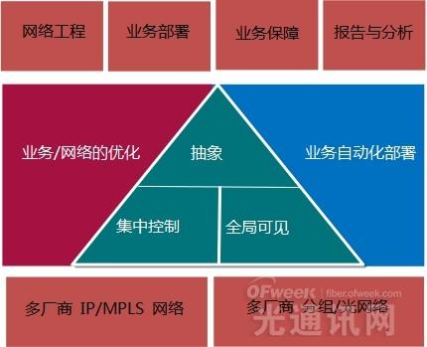
图1 ALU NSP 架构
阿尔卡特朗讯认为成熟的T-SDN应具备如下功能：
业务自动化部署
业务的自动化部署是传输网络面向业务灵活构建所必备的组件，通过一定的业务模型的抽象来以及全局的资源可控能力来动态响应业务需求，把过去需要复杂的人工操作的配置命令通过软件自动化配置的方式来实现快速、自动、弹性的业务配置和管理。自动化部署要求既能由上到下的传统的业务配置方式，同时也能够及时感知底层网络状态的变化，从而实现自下而上的业务的响应、带宽的更改及其它业务属性的变化，而这种特性在动态化的网络中往往比前者更为重要。
资源的协同
资源管理的一般流程是控制器从已有所有网络域的通道上划分多个虚拟层次，然后创建该层次的应用策略、映射规则、判决功能等，例如使用某一层次的路由算法选定合理路由；当有新业务的连接请求时，识别新应用，请求并执行相关策略，最后将资源映射到相应层次上，以提供弹性、动态的资源管理功能。在T-SDN网络中，由于具备了对资源的全局管理的能力、跟踪能力、网络物理损伤和性能优劣的感知能力,如何实现资源的编排和高效利用就成为运营商更为关注的热点。阿尔卡特朗讯不仅实现了电层和光层的协同优化，更重要的是实现了光层和IP层的联合优化，通过层次化的PCE实现跨层电路的快速高效的建立。如图2所示：
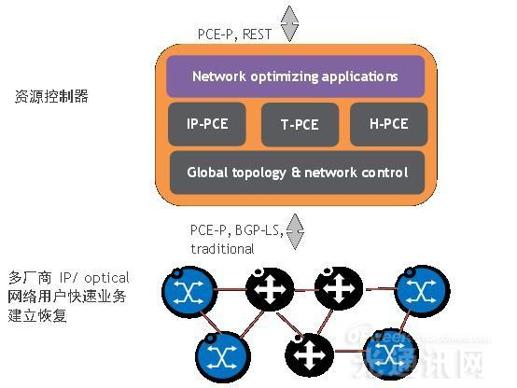
图2 跨层的资源协同
光层的动态可编程
光层的动态可编程能力将是光网络的重要特征。采用光层可编程能力，按需动态调整硬件的配置、状态、编码等，以灵活组织传输资源、公平分配资源和高效利用资源，在满足业务需求的同时，提供优化的网络和降低传输网的总体成本。SDN控制器可以控制物理层参数，例如可以控制采用不同的调制格式或不同符号率的编码信号，设置采用各种前向纠错编码方式SD-FEC，也可以根据信号的不同谱宽度灵活选择不同的波道间隔。目前已经商用的灵活控制物理参数的模式例如在面向长距离传输时调整发射机采用DP-QPSK编码的100Gbit/s的单通道高速信号，而在面向短距离高速互联应用需求时，调整发射机将客户的两路100Gbit/s信号合成一路200Gbit/s信号，然后采用16QAM调制为200Gbit/s超高速信号。这样一来既满足了不同客户的差异化需求，又降低了对底层硬件设备的压力，此外基于CDC架构的ROADM在硬件上支撑了动态选路，为可编程光网络的实现奠定了基础。如图3所示：
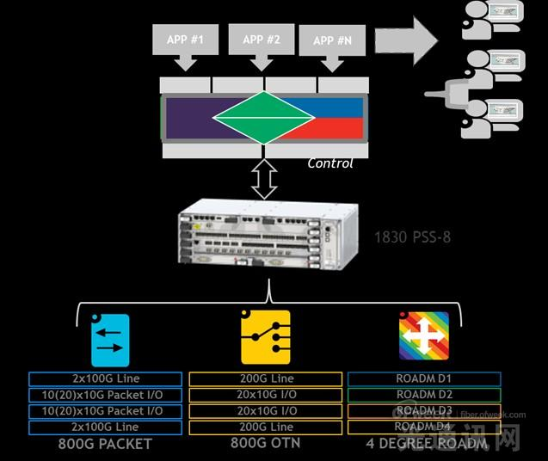
图3 光网络的动态可编程能力
多种应用工具支撑动态网络配置
阿尔卡特朗讯的NSP平台为了充分实现业务的灵活性，集成了多种应用实现业务的动态管理，包括规划工具实现在线的资源的优化协同，WRE基于CDC的ROADM实现波长路由的规划以尽可能减少动态网络中的波长冲突等。如图4 所示：
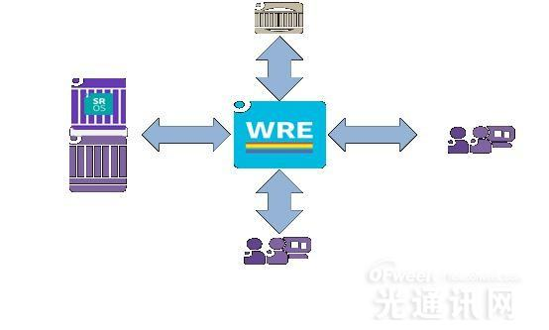
图4 多种应用工具实现动态网络配置
小 结
云网络时代，业务呈现出多样化，传统的光传送网已无法满足新的需求，高效、灵活、开放已然成为光网络演进的关键。在变革的转折点，超Tbit的WDM，线路可编程能力技术及灵活的ROADM配合软件定义T-SDN 在弹性管道的基础上为新业务提供高效、灵活、开放的管控，让光网络更好地服务于业务，服务于用户体验，帮助运营商不断降低运营成本、开拓新的盈利模式，构筑更健康、更和谐的产业链。

